营运部发【2024】178号文 签发人：刘晓清

9月爆量品种活动考核方案

- 活动时间：9月1日-9月30日
- 活动内容及奖励政策：
货品ID | 品名 | 规格 | 生产厂家 | 零售价 | 考核价 | 单位 | 活动内容 |  | 活动前毛利率 | 活动后毛利率 | 活动任务
263507 | 绽妍医用修护敷料 | P-50g | 海南希睿达生物技术有限公司 | 99 | 56.99 | 支 | 99元3支 |  | 42.40% | 42.40% | 800套，绽妍3支/套，薇诺娜慕斯2盒/套
215787 | 薇诺娜柔润保湿洁颜慕斯 | 150ml | 云南贝泰妮生物科技集团股份有限公司 | 168 | 101.81 | 盒 | 68元/盒，销售2盒下一笔  （下账方式：下一个原品136元，弹一个赠品ID9918043） |  | 39.3% | 25.1% | 800套，绽妍3支/套，薇诺娜慕斯2盒/套
824463 | 西洋参 | 10g片 | 集安市宝甸参茸制品有限责任公司 | 12.8 | 4 | 袋 | 49.5元5袋、 99元10袋 |  | 68.80% | 59.60% | 3000袋
268727 | 植物精油贴 | 36贴 | 厦门市胜伟达工贸有限公司 | 20 | 8.5 | 盒 | 6盒99元、 3盒59元 |  | 57.50% | 48.50% | 驱蚊系列任务3000盒
2506880 | 驱蚊花露水 | 20ml/盒 走珠款 | 厦门市胜伟达工贸有限公司 | 10 | 5 | 盒 |  | 满29.9元赠德肤净婴儿卫生湿巾一袋 | 50.00% | 50.00% | 驱蚊系列任务3000盒
2506744 | 初可亲植物精油手环 | 1个/盒 （手表款） | 厦门市胜伟达工贸有限公司 | 25 | 12.5 | 盒 |  | 满29.9元赠德肤净婴儿卫生湿巾一袋 | 50.00% | 50.00% | 驱蚊系列任务3000盒
2506748 | 初可亲植物精油手环 | 12条/袋 | 厦门市胜伟达工贸有限公司 | 9.9 | 4.9 | 袋 |  | 满29.9元赠德肤净婴儿卫生湿巾一袋 | 50.50% | 50.5% | 驱蚊系列任务3000盒
2506860 | 驱蚊液 | 50ml | 厦门市胜伟达工贸有限公司 | 20 | 8 | 盒 | 买2得3任选（省低价位的） | 满29.9元赠德肤净婴儿卫生湿巾一袋 | 60.00% | 40.00% | 驱蚊系列任务3000盒
2506747 | 初可亲紫草修护舒缓液 | 50ml/瓶 | 宁波大央科技有限公司 | 39.5 | 14 | 瓶 | 买2得3任选（省低价位的） | 满29.9元赠德肤净婴儿卫生湿巾一袋 | 64.60% | 46.80% | 驱蚊系列任务3000盒
2506749 | 初可亲紫草冰爽舒缓膏 | 20g/支 | 宁波大央科技有限公司 | 30 | 10.5 | 支 | 买2得3任选（省低价位的） | 满29.9元赠德肤净婴儿卫生湿巾一袋 | 65.00% | 47.50% | 驱蚊系列任务3000盒
三、奖惩机制：
货品ID | 品名 | 规格 | 生产厂家 | 活动内容 | 活动奖励 | 晒单群 | 差额上交成长金 | 活动任务
263507 | 绽妍医用修护敷料 | P-50g | 海南希睿达生物技术有限公司 | 99元3支 | 零售价6% | 微信医美晒单群  微信医美晒单群 | 1元/套 | 800套
215787 | 薇诺娜柔润保湿洁颜慕斯 | 150ml | 云南贝泰妮生物科技集团股份有限公司 | 68元/盒，销售2盒下一笔  （下账方式：下一个原品136元，弹一个赠品ID9918043） | 4元/盒 | 微信医美晒单群  微信医美晒单群 | 1元/套 | 800套
824463 | 西洋参 | 10g片 | 集安市宝甸参茸制品有限责任公司 | 49.5元5袋、99元10袋 | 1元/袋 | 存健康 | 1元/袋 | 3000
268727 | 植物精油贴 | 36贴 | 厦门市胜伟达工贸有限公司 | 6盒99元、 3盒59元 | 6盒奖励5元/套、3盒奖励2元/套 | 钉钉周爆量晒单群 | 0.5元/盒 | 3000盒，此系列完成任务的门店追加0.5元/盒
2506880 | 驱蚊花露水 | 20ml/盒 走珠款 | 厦门市胜伟达工贸有限公司 |  | 毛利段提成 |  | 0.5元/盒 | 3000盒，此系列完成任务的门店追加0.5元/盒
2506744 | 初可亲植物精油手环 | 1个/盒 （手表款） | 厦门市胜伟达工贸有限公司 |  | 毛利段提成 |  | 0.5元/盒 | 3000盒，此系列完成任务的门店追加0.5元/盒
2506748 | 初可亲植物精油手环 | 12条/袋 | 厦门市胜伟达工贸有限公司 |  | 毛利段提成 |  | 0.5元/盒 | 3000盒，此系列完成任务的门店追加0.5元/盒
2506860 | 驱蚊液 | 50ml | 厦门市胜伟达工贸有限公司 | 买2得3任选（省低价位的） | 毛利段提成 |  | 0.5元/盒 | 3000盒，此系列完成任务的门店追加0.5元/盒
2506747 | 初可亲紫草修护舒缓液 | 50ml/瓶 | 宁波大央科技有限公司 | 买2得3任选（省低价位的） | 毛利段提成 |  | 0.5元/盒 | 3000盒，此系列完成任务的门店追加0.5元/盒
2506749 | 初可亲紫草冰爽舒缓膏 | 20g/支 | 宁波大央科技有限公司 | 买2得3任选（省低价位的） | 毛利段提成 |  | 0.5元/盒 | 3000盒，此系列完成任务的门店追加0.5元/盒

三、执行内容：
执行流程 | 执行时间 | 落实人
1、片区群任务跟进 | 任务分配员工个人头上（6个月内实习生、试用期员工不分配任务，但销售可进行晒单领奖励，其余人员按系数分解任务，交片长汇总9月3日前传营运部）。 | 店长/片长
2、奖励发放 | 详见备注栏 | 营运部
3、检核 | （1）店长于9月1日前进行活动政策及任务指标分解传达，全员清楚（上一休一的电话、文字沟通员工回复）。 | 门店
3、检核 | （2）营运部发布存健康考试。 | 营运部
3、检核 | （3）活动期间收银台换购人人宣传，片长交叉抽检，营运部每日通报。 | 营运部
3、检核 | （4）9月2日营运部抽检员工活动知晓情况，人人清楚活动及奖励政策。 | 营运部
四、考核：
- 任务分解到个人；
2、片长考核政策：片区主管考核片区完成率，未完成任务，片区主管扣除绩效分3分/系列，完成任务片区加绩效分5分/系列。
五、宣传执行检核：
1、收银台陈列、展架展示，书写活动爆炸卡宣传活动，堆头陈列配公司下发的POP陈列，具体陈列模版按下发模版执行！
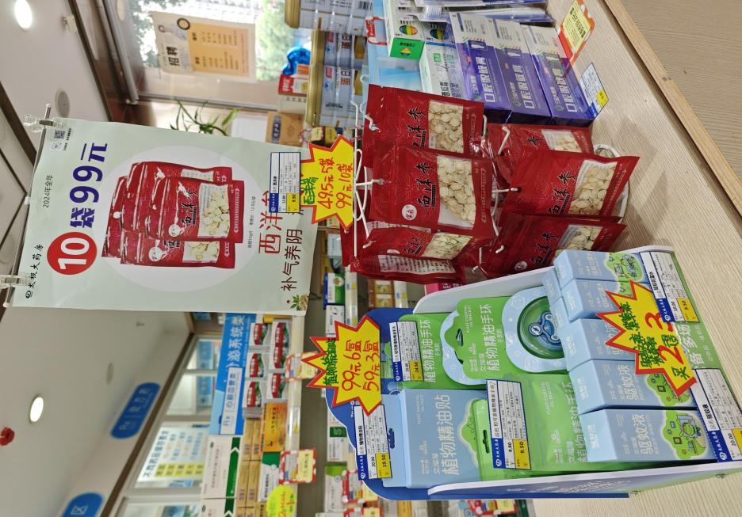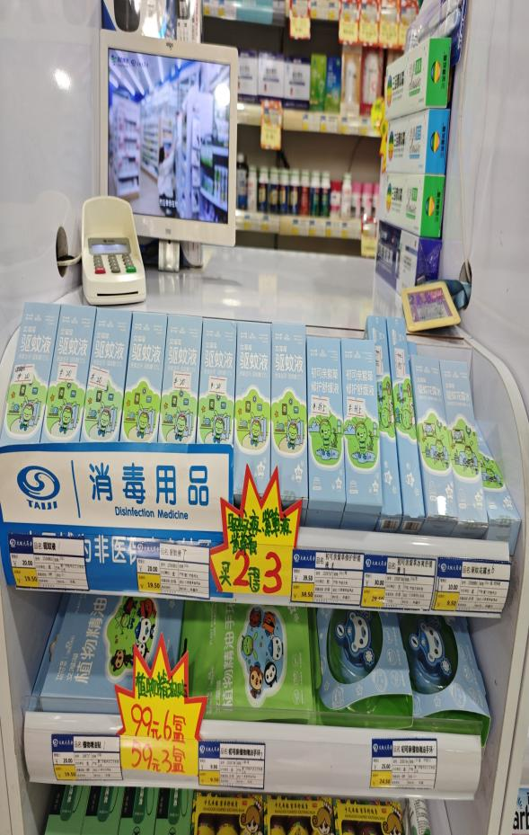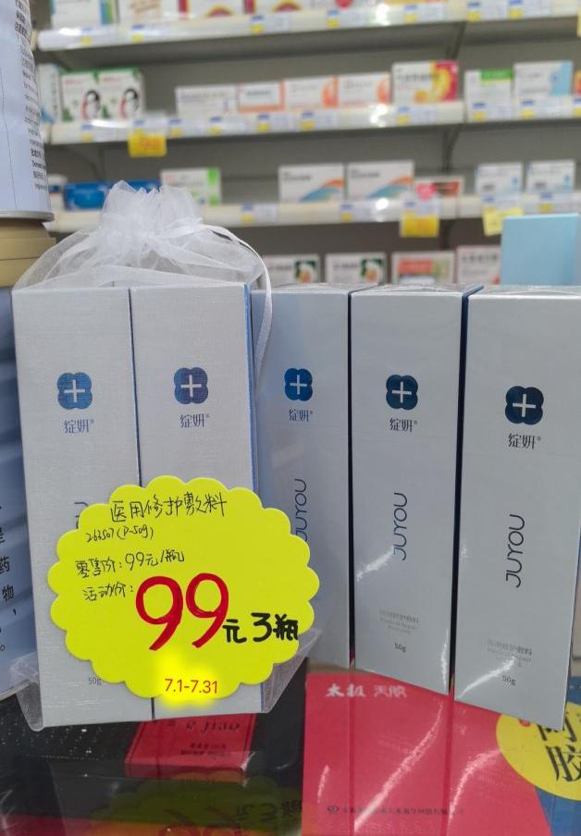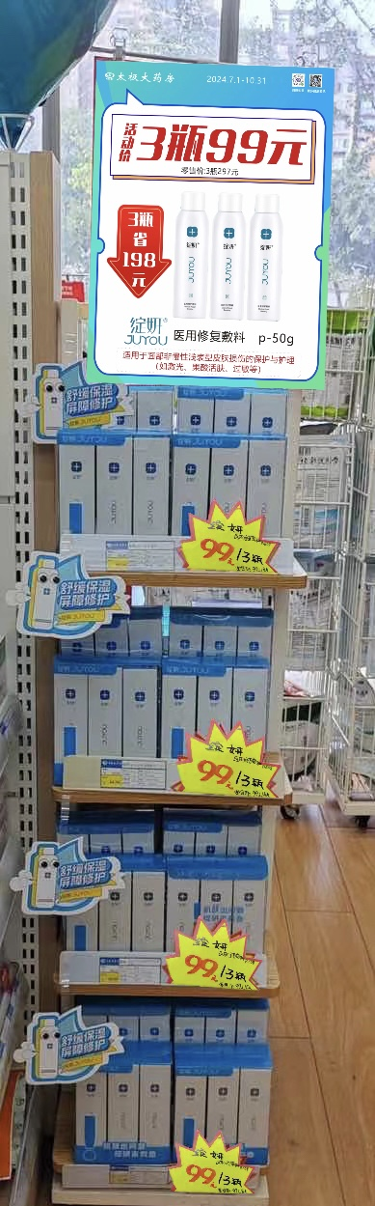
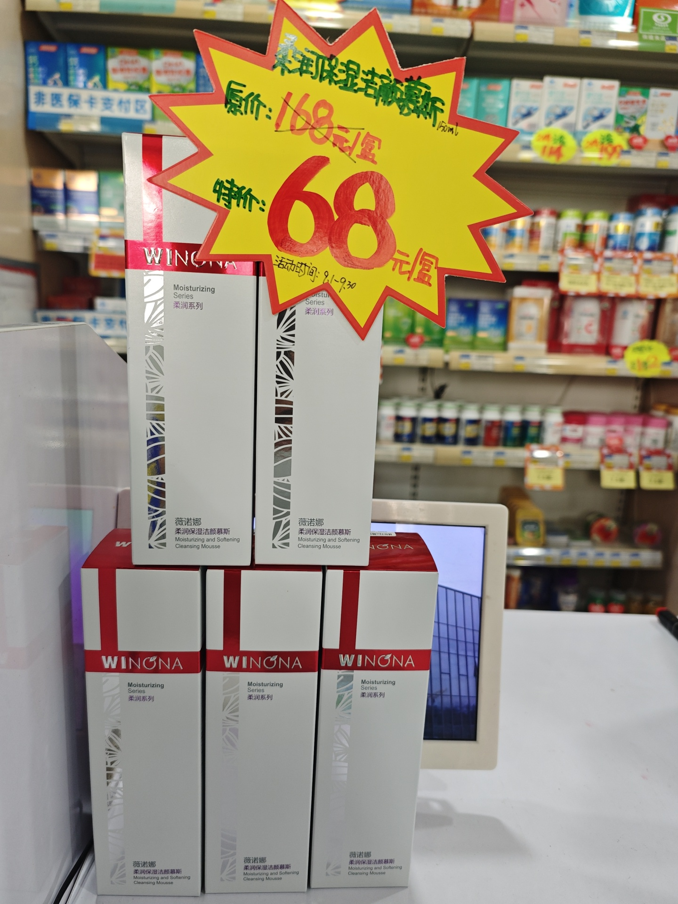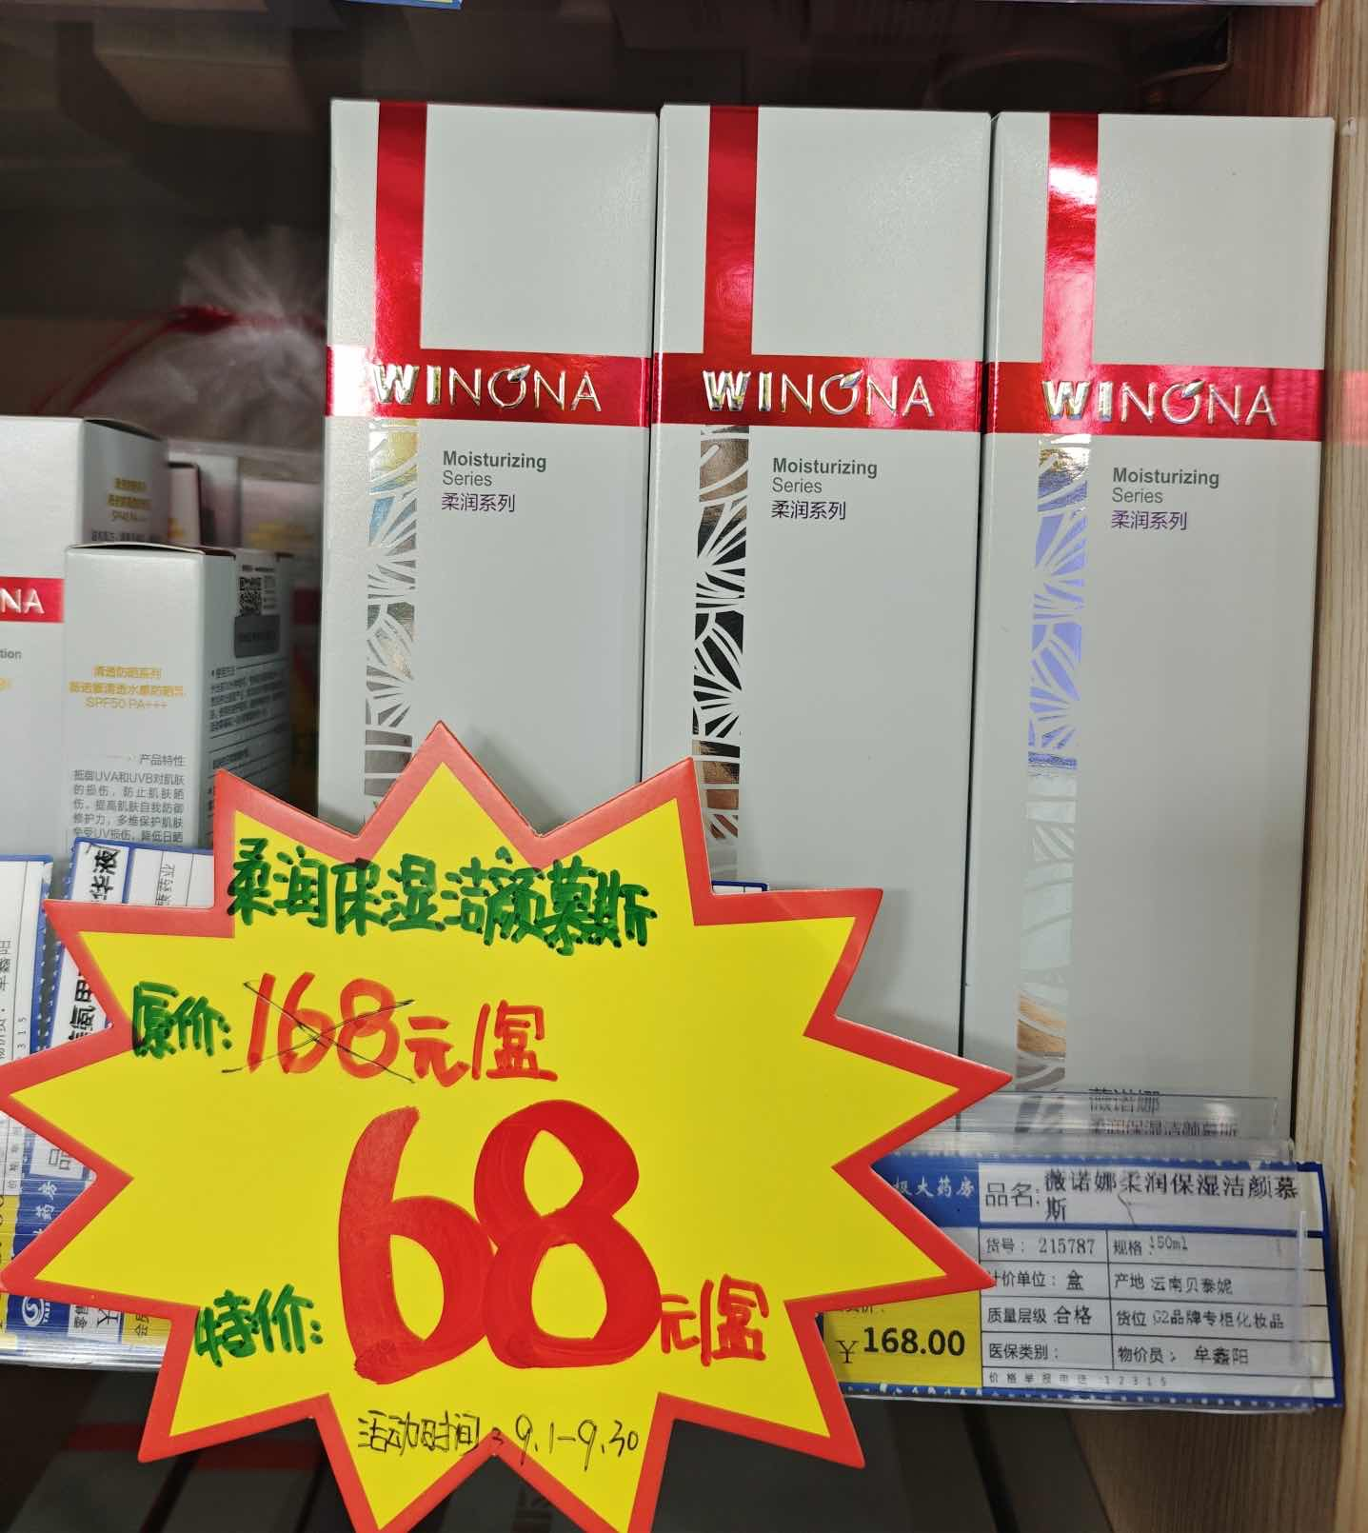
2、门店陈列宣传照片于9月1日前完成并上传钉钉群，片长逐店检核并通报（未按时执行门店上交成长金20元/家）。
3、各员工当日个人销售报表中填写爆量品种当日销售数量、累积销售数量，各片长每天进行门店销售跟进通报。
4、厂家店外活动支援安排：每天不少于3家。

主题词： 9月爆量活动考核 方案
四川太极大药房连锁有限公司 2024年8月28日印发
拟稿：黄梅 核对：王四维 （共印1份）

